KiruroboMocapPlugin 説明書

Versiton 1.1.0

2016/12/20 Kirurobo

# 準備編

## プロジェクトはあらかじめ作成しておいてください。

## プロジェクトのフォルダに Plugins フォルダを展開してください。

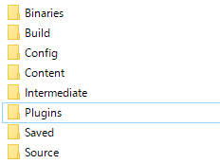

## UE4でプロジェクトを開いてください。

## プラグイン一覧で「Input Devices」→「MocapPlugin」が有効となっているか確認してください。

有効で無ければチェックを入れて再起動します。

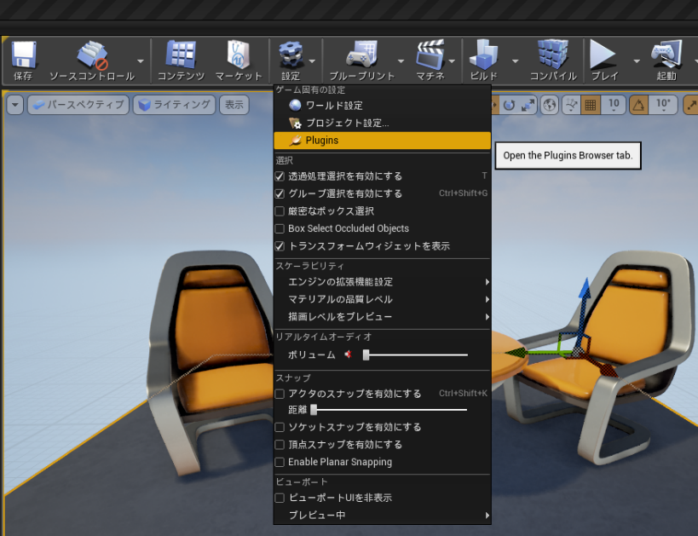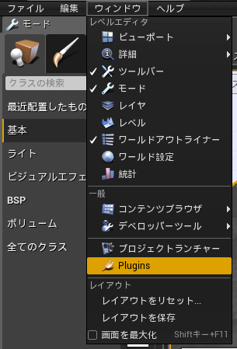

UE4のバージョンが4.9.1の場合は設定のタブから確認。

## プロジェクト設定で「マップ＆モード」の Game Instance Class を「MocapPluginGameInstance」にしてください。

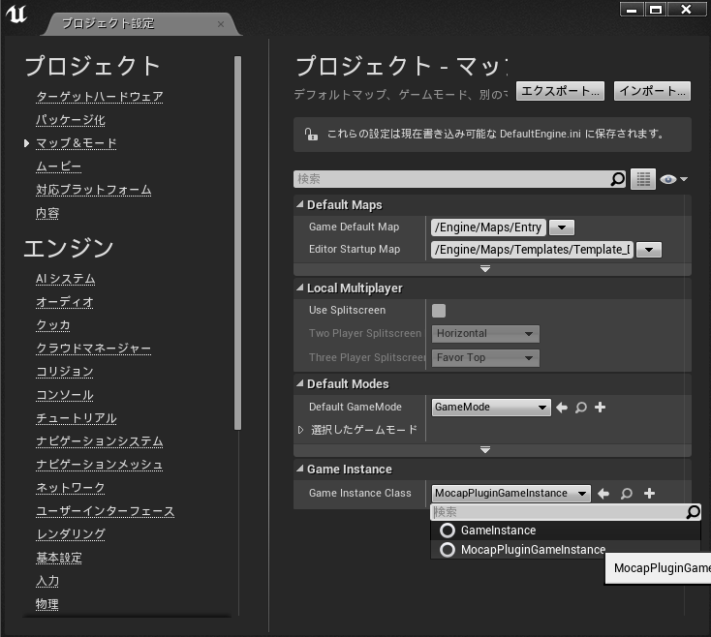

これを選ぶことで実行時にGameInstance内にUDP受信用インスタンスが自動生成されます。

また、標準では7002ポートが受信に使われますが、この MocapPluginGameInstance を継承するクラスを作って渡せば受信ポートを他の値に変更できます。

## MocapPluginAnimInstance を親として Animation ブループリントを作成してください。

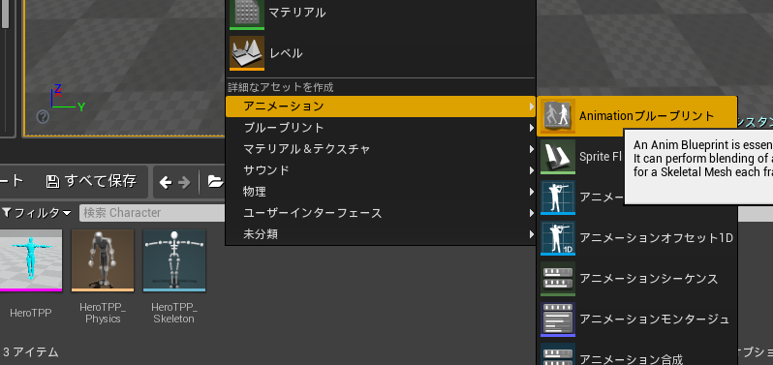 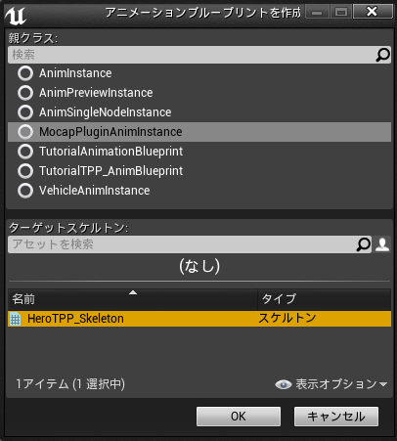

## そのAnimationブループリントをレベルに配置してください。

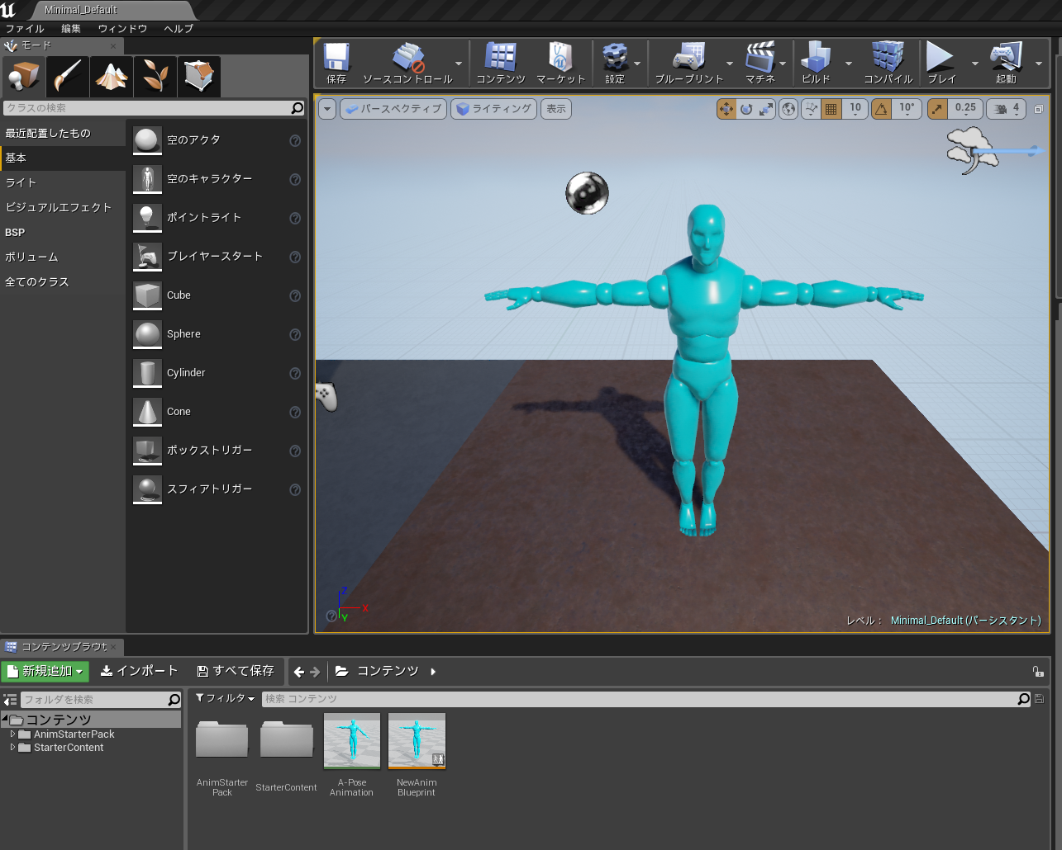

作成したAnimationブループリントを  
ドラッグ&ドロップ  
(今回はブルーマンが出現)

# 設定編

## Animationブループリントの編集画面を開きます。

ブルーマンであれば一応そのままでも動作します。

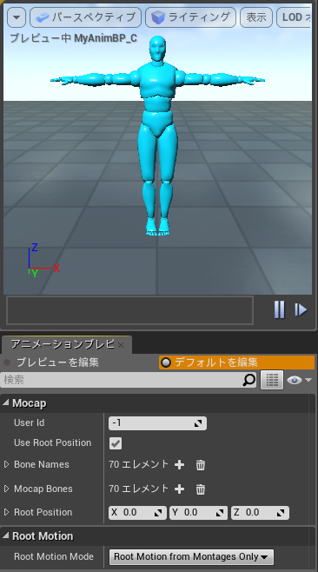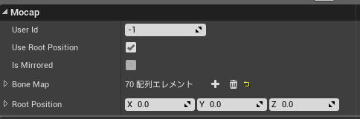

## AnimInstance上の設定項目。

作成したAnimationブループリントを開くと、「Mocap」という欄があります。

|  |  |
| --- | --- |
| 項目 | 内容 |
| User Id | 複数人のモーションキャプチャをしている際に区別するIDの選択。  -1とするとIDに関わらず受け取ったデータをすべて利用する。 |
| Use Root Position | 姿勢だけではなく、位置も移動させるかどうか。 |
| Is Mirrored | 鏡像モード（作成途中なので使用不推奨）。 |
| Bone Map | スケルトンの各ボーン名。スケルタルメッシュのボーン名と、それに割り当てるモーキャプでのボーン名のペアを書く。 各ボーンの回転は親に対する相対姿勢なので、例えばスケルタルメッシュの spine_01 に対してSpine01, Spine01L3 を両方割り当てるなど、一通り割当てないとその子ボーンに影響する可能性がある。子ボーンごと省略するならば問題はない。 |
| Root Position | （読取専用）位置の値。これは初期位置からの相対座標となる。 |

# 実行

## 準備

### AXIS Neuron の場合

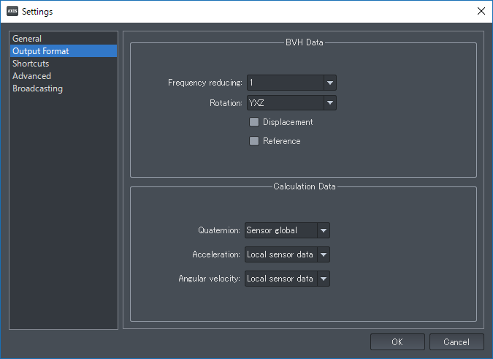

Output Format で、Rotation は YXZ としておく。

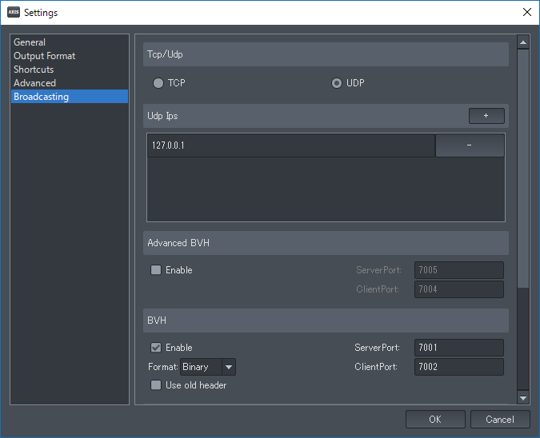

Broadcasting でUDPとし、BVHのEnableにチェックする。ClientPortは7002としておく。  
同じPC内ならばIPアドレスは 127.0.0.1 で送れる。

### MVN Studio の場合

関節データ送信側のMVN StudioでOptionsタブのNet Steamer Settingsを選択し、送信設定画面を開く。

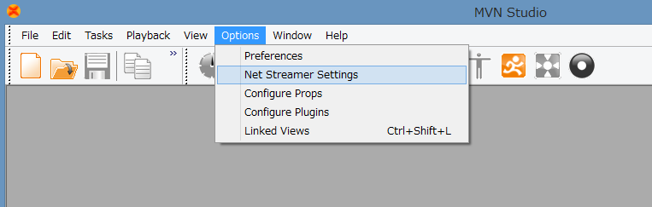

Enabledにチェックを入れる。

また、Protocol and data set は「Quaternion-based orientations」にしておく。

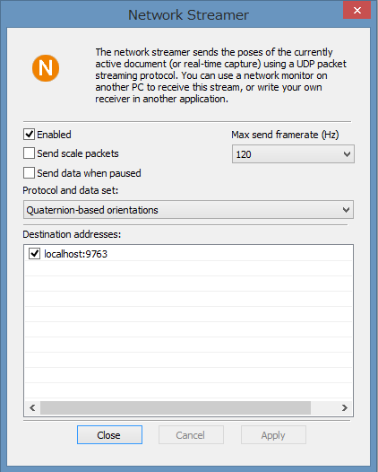

設定を変更したら「Apply」ボタンを押して閉じる。

設定が完了したらFileタブのNew Recording Sessionを選択し、View Statusを押して状態を確認する。センサーが正しく接続されていれば、CGキャラクターが表示される。

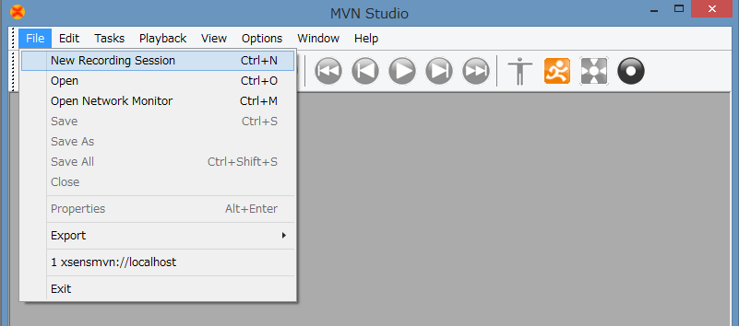

### Kinect / Kinect v2 の場合

拙作のUDPサーバー側ソフトを使うとMVN互換で送出されます。

（使い方説明は、まだありませんが…。）

## 実行

以上の準備の上、UE4ではプレイをしておき、モーションを再生すると、上手くいけばキャラクターが動きます。